Proyecto APT

***“Red de Colores”***

Colegio Alta Vida

**Integrantes:**

Ignacia ramirez

David Godoy

Michael Apaza

Camilo Huaquimpan

**Fecha:** 15/10/2024

**Profesor:** Fernando Pacheco

### 

### **Índice**

1. **Resumen**
2. **Ajustes a la propuesta**
   * Dificultades
   * Facilitadores
   * Retroalimentación
3. **Metodología de Trabajo**
4. **Evidencias del avance del proyecto**
5. **Desarrollo de Ingeniería**
6. **Conclusiones**
7. **Reflexiones Individuales**
8. **Anexos**

### **1. Resumen**

El presente informe documenta los ajustes realizados al Proyecto APT para el Colegio Alta Vida, cuyo objetivo es desarrollar un sistema de gestión de información para estudiantes con Trastorno del Espectro Autista (TEA). Se describe la metodología de trabajo, los ajustes derivados de la retroalimentación recibida y las dificultades encontradas. Además, se proporcionan evidencias que muestran el avance del proyecto, respetando los indicadores de calidad establecidos.

### **2. Ajustes a la propuesta**

En esta sección se detallan los ajustes hechos al proyecto en función de las dificultades, facilitadores y la retroalimentación obtenida durante las fases iniciales.

#### **2.1 Dificultades**

* **Retrasos en la recopilación de requisitos**: La obtención de información clave del personal del Colegio Alta Vida fue más lenta de lo previsto, lo que afectó la fase de análisis de requisitos.
* **Integración de IA**: El entrenamiento de los algoritmos de inteligencia artificial presentó complicaciones debido a la calidad y volumen de datos disponibles.

#### **2.2 Facilitadores**

* **Colaboración del personal del colegio**: La disposición y cooperación de los docentes facilitaron la recolección de datos y la validación del sistema.
* **Acceso a tecnologías avanzadas**: Las herramientas de código abierto y la infraestructura de desarrollo han permitido un avance eficiente sin grandes costos.

#### **2.3 Retroalimentación**

La retroalimentación recibida después de las revisiones iniciales del prototipo de interfaz de usuario permitió mejorar aspectos de accesibilidad y facilidad de uso, sobre todo en la navegación por la plataforma.

### **3. Metodología de Trabajo**

**metodología ágil Scrum**: este resultó particularmente adecuada debido a su enfoque en entregas incrementales, flexibilidad para adaptarse a cambios, y capacidad para gestionar proyectos complejos con requerimientos variables, como lo exigía este entorno educativo especializado.

### **Fases y Procedimientos Ejecutados:**

1. **Sprint Planning**: Se realizó una planificación detallada al comienzo de cada sprint. Durante estas reuniones, definimos qué tareas y objetivos debían abordarse en las siguientes dos semanas. Cada funcionalidad de la plataforma, como la centralización de datos o la implementación del chatbot, fue priorizada según las necesidades más urgentes del colegio.
2. **Desarrollo Incremental**: Implementamos las funcionalidades en ciclos cortos e iterativos. Las entregas incrementales permitieron desarrollar primero las características esenciales de la plataforma, como la gestión de perfiles de alumnos, y luego expandirse a otras áreas como el chatbot de IA.
3. **Sprint Review**: Al final de cada sprint, presentamos los avances a los stakeholders del colegio, obteniendo retroalimentación directa de los educadores y terapeutas. Esto nos permitió ajustar las funcionalidades de acuerdo con las necesidades reales de los alumnos y del personal.
4. **Sprint Retrospective**: Reflexionamos al final de cada sprint para identificar áreas de mejora en la forma en que se desarrollaba el proyecto. Este proceso de mejora continua nos permitió optimizar la eficiencia del equipo y ajustarnos mejor a los requerimientos cambiantes del colegio.

.**Pertinencia de la Metodología:**

La metodología **Scrum** fue pertinente para cumplir los objetivos planteados por varias razones:

* **Adaptabilidad**: En un entorno como el de la educación especializada, donde los requerimientos pueden cambiar a medida que se obtiene más información sobre las necesidades de los estudiantes, Scrum permitió realizar ajustes sin interrumpir el flujo de trabajo.
* **Retroalimentación Constante**: El feedback constante de los profesores y terapeutas fue clave para desarrollar un sistema que realmente apoyara la misión del colegio, lo que sería más difícil de lograr con una metodología más rígida.
* **Enfoque en el Usuario Final**: Al ser una plataforma para gestionar información sensible y personalizada, Scrum ayudó a centrar el desarrollo en la experiencia de los usuarios, asegurando que cada funcionalidad entregada fuera relevante para los objetivos educativos y terapéuticos del colegio.

### **4. Evidencias del avance del proyecto**

**Carta Gantt**: Esta evidencia permite visualizar el progreso del proyecto, destacando las actividades completadas hasta la fecha sin retrasos. Las actividades documentadas incluyen:

* Reunión inicial
* Definición del proyecto
* Requerimientos iniciales
* Documentación inicial
* Recolección y definición de requerimientos (funcionales y no funcionales)
* Propuesta de modelo de solución
* Modelado y maquetado de la interfaz de usuario
* Desarrollo e implementación de la base de datos
* Entrenamiento de IA
* Desarrollo del backend

**Requerimientos funcionales y no funcionales:** Se documentan las expectativas y las necesidades específicas del sistema que se está desarrollando para el colegio Alta Vida, y son esenciales para evaluar el éxito del proyecto. Al provenir de nuestro cliente, lo que garantiza que el sistema esté alineado con sus necesidades reales y específicas, asegurando que el resultado final cumpla con sus expectativas y soluciones los problemas identificados en la gestión de la información de los estudiantes.

**Historias de usuario:** Se documentan cada historia de usuario que refleja una funcionalidad requerida desde la perspectiva de los usuarios finales.

**Mapas de Procesos**: Reflejan el progreso logrado en la estructura y funcionalidad del sistema. Estas evidencias permiten dar cuenta del desarrollo detallado y metódico del proyecto APT hasta el momento:

1. **Mapa de Proceso: Evaluación de Estudiantes**Este mapa de proceso describe el flujo de trabajo relacionado con la evaluación de los estudiantes, destacando cómo los docentes analizan y gestionan la información evaluativa de los estudiantes con Trastorno del Espectro Autista (TEA).
2. **Mapa de Proceso: Ingreso de Estudiantes**Este mapa detalla el proceso de inscripción y manejo inicial de los datos de los estudiantes, manejando el ingreso de información personal del alumno.
3. **Mapa de Proceso: Uso de la Aplicación**Este mapa de proceso refleja cómo los usuarios (docentes y administrativos) interactuaron con la aplicación. Detalla cómo se accede a las funciones principales, cómo se navega por la interfaz de usuario, y cómo se extrae la información relevante sobre los estudiantes.

**Prototipo del sistema:** Se representa una visualización tangible de las expectativas y las necesidades específicas del sistema que se está desarrollando, Además, es importante porque proviene de los requisitos establecidos por nuestro cliente del Colegio Alta Vida y permite validar rápidamente con el cliente si el sistema propuesto resuelve de manera adecuada los problemas identificados en la gestión de la información de los estudiantes, ajustándose según su retroalimentación.

**Sistema en desarrollo:** A medida que el sistema se desarrolla, se evidencia que los problemas identificados en la gestión de la información de los estudiantes están siendo abordados y resueltos de manera efectiva, cumpliendo con las expectativas del cliente.

### **5. Desarrollo de Ingeniería**

El sistema desarrollado incluye:

* **Backend**: Implementado en Node.js, asegurando escalabilidad y conexión con la base de datos.
* **Base de Datos**: Diseñada en MySQL, centraliza la información de los estudiantes, certificados, observaciones y datos familiares.
* **Módulos de IA**: Desarrollados en Python, analizan los datos de rendimiento de los alumnos y generan recomendaciones pedagógicas personalizadas.
* **Interfaz de Usuario**: Desarrollada en HTML5 y CSS, ofrece un entorno amigable y fácil de usar para el personal del colegio.

### 

### **6. Conclusiones**

El proyecto APT ha avanzado significativamente, cumpliendo con las expectativas en cuanto a la organización y gestión de la información de los estudiantes del Colegio Alta Vida. Se han resuelto varios de los problemas iniciales a través de una implementación iterativa. Se espera que las próximas fases se centren en la optimización de la IA y la capacitación del personal.

### **7. Reflexiones Individuales**

Cada miembro del equipo presenta su reflexión sobre su contribución al proyecto y los aprendizajes adquiridos.

* **Ignacia Ramírez**: Refleja cómo la planificación y priorización del proyecto ha sido clave para mantener el enfoque en los objetivos principales.
* **David Godoy**: Comenta sobre la importancia de la coordinación del equipo y cómo se enfrentaron los desafíos técnicos.
* **Camilo Huaquimpan**: Reflexiona sobre el proceso de desarrollo de la IA y las mejoras realizadas en la arquitectura del sistema.
* **Michael Apaza**: Analiza su experiencia en la implementación de la base de datos y la integración del backend.

### 

### **8. Anexos**

* **Anexo 1**: Carta Gantt del proyecto.

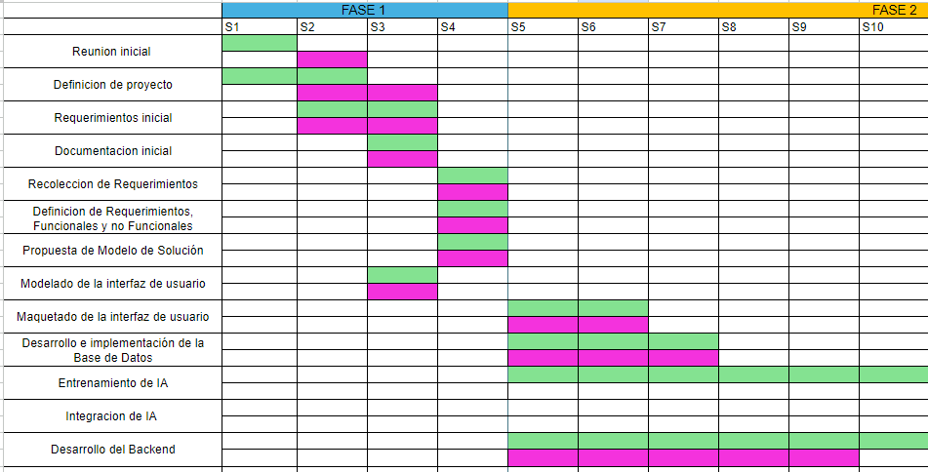

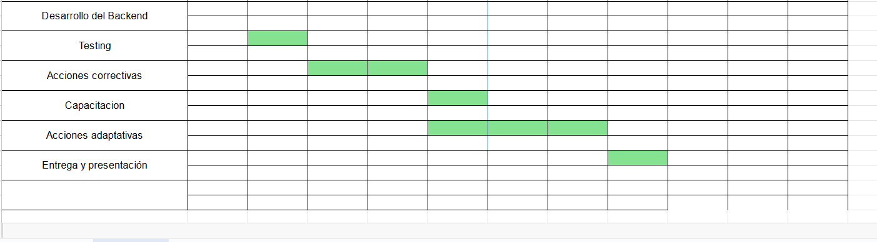

* **Anexo 2**: Capturas del prototipo de la interfaz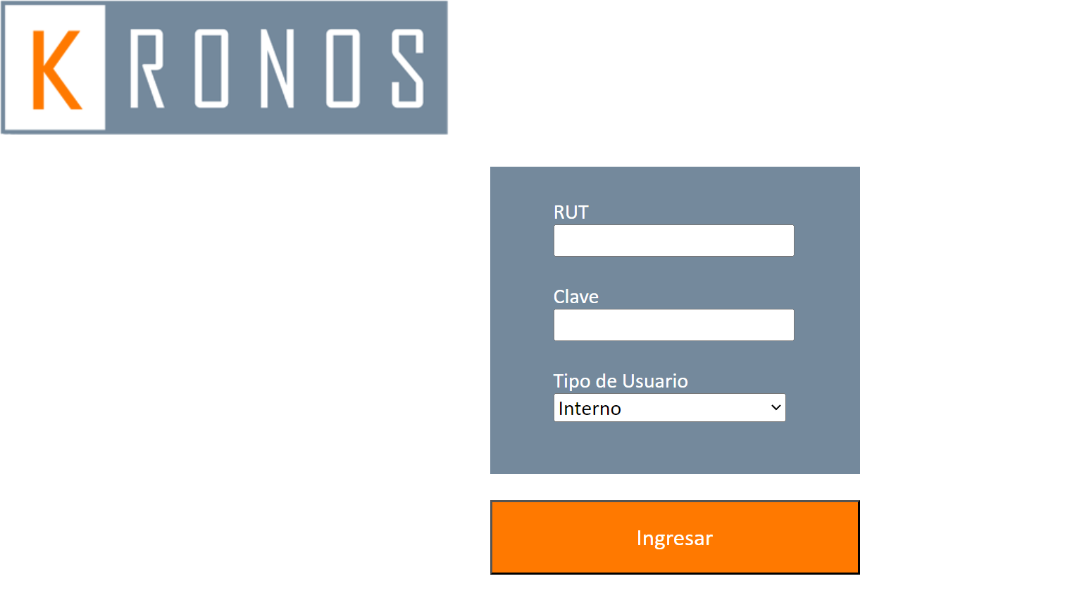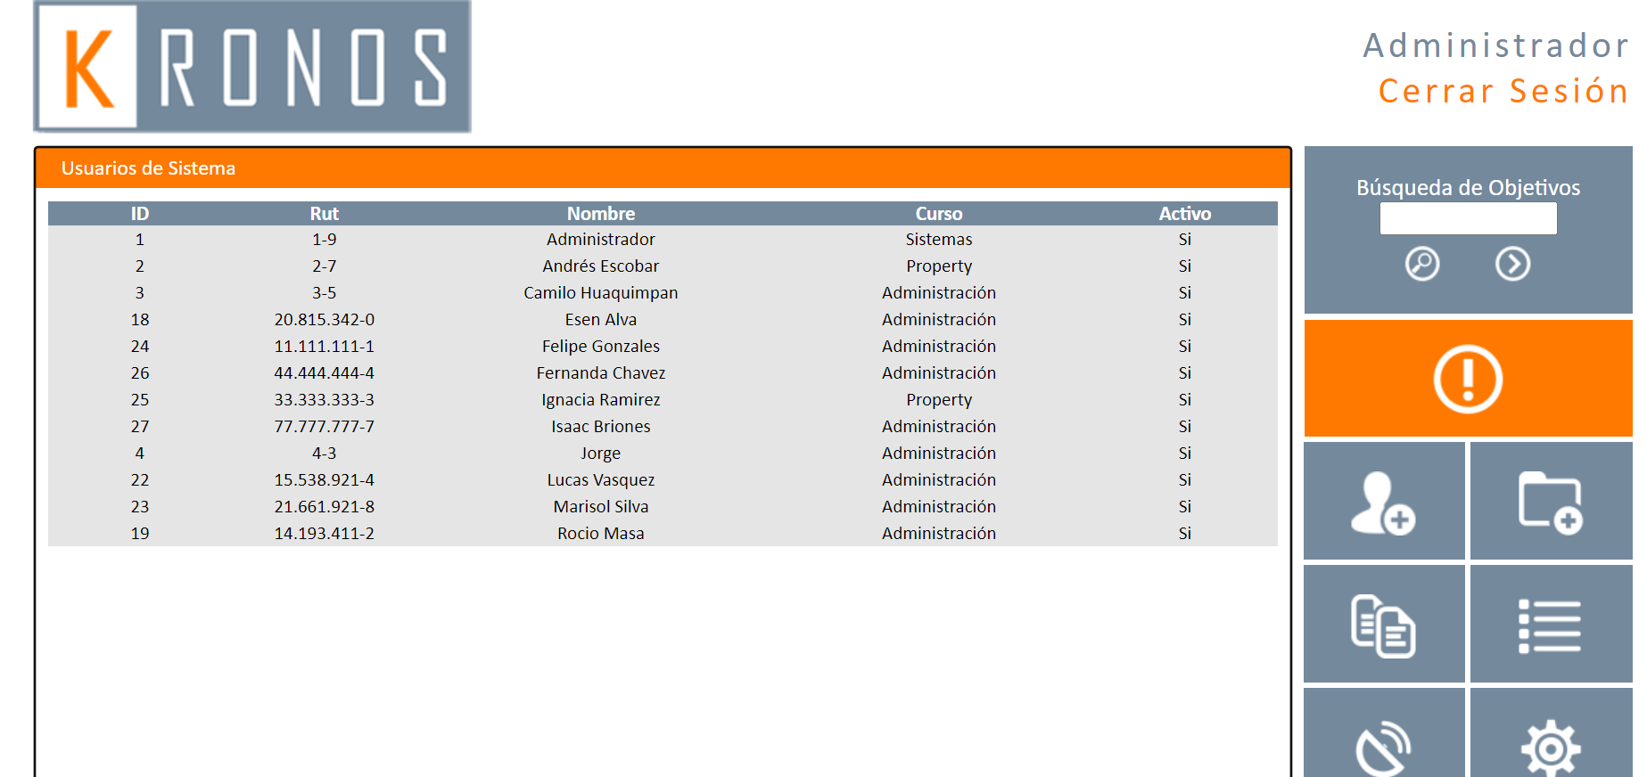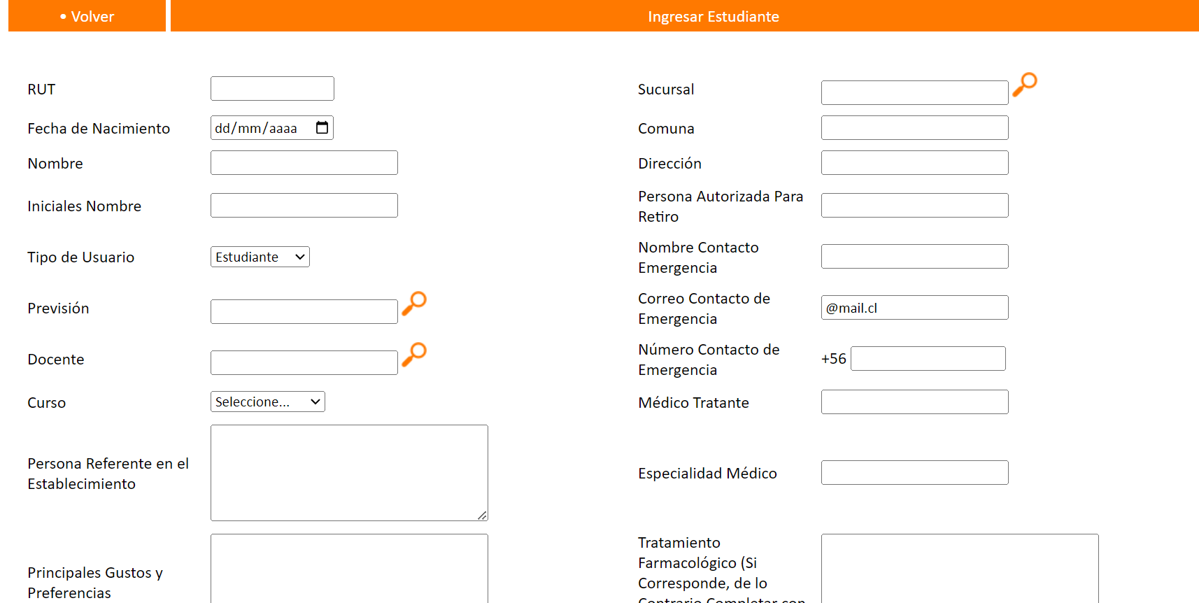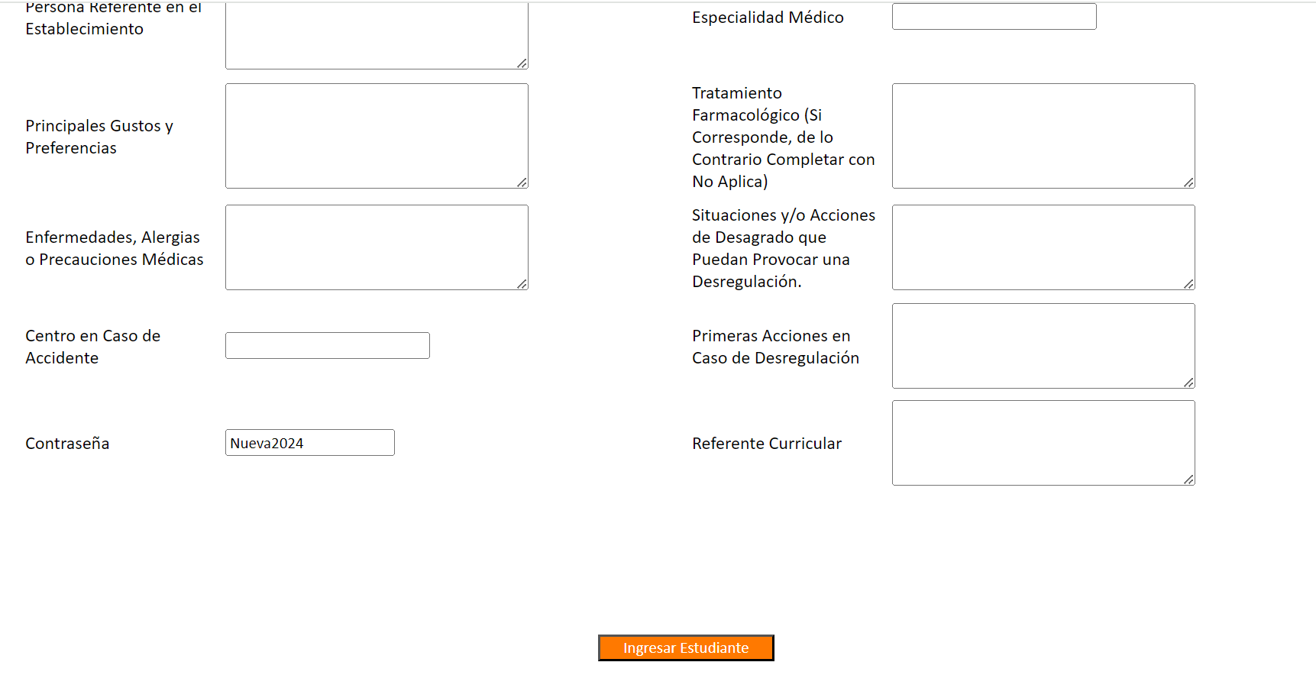.
* **Anexo 3:** Requerimientos del sistema

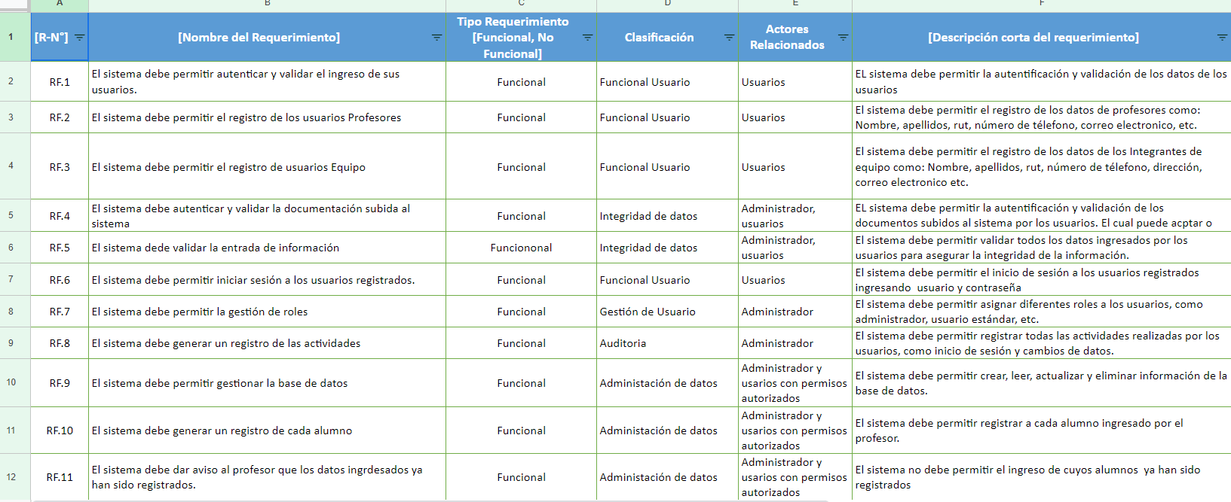

* **Anexo 4**: Historias de usuario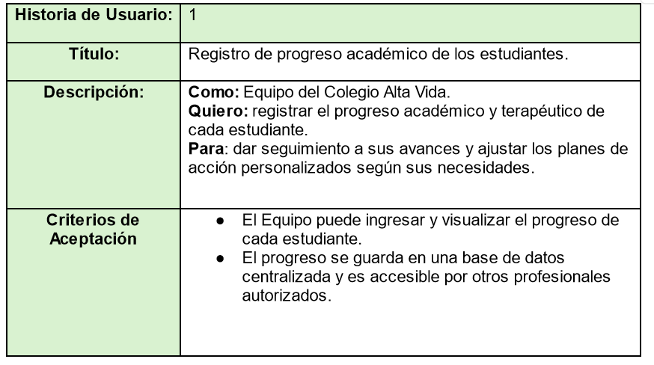

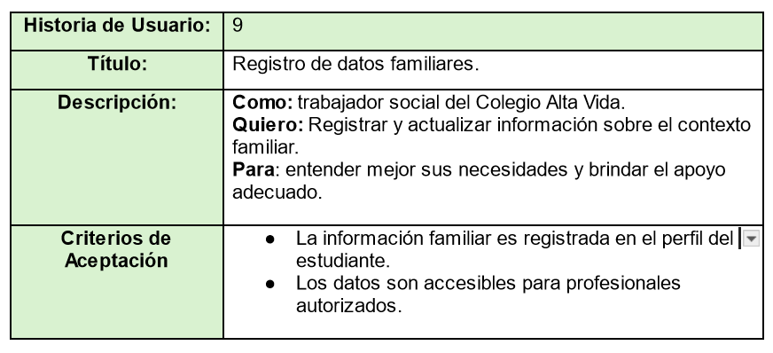

* **Anexo 5:** Mapa de procesos

